# Самостоятельная работа № 1.7. Применение производных при решении различных задач математики

## 1. Касательная к графику функции

## 

Касательная к графику функции *f,* дифференцируемой в точке xо, — это прямая, проходящая через точку (xо; *f*(xо)) и имеющая угловой коэффициент *f*′(xо).

 y = *f*(xо) + *f* ′(xо) (x – xо)

## 2. Поиск промежутков возрастания и убывания функции

Функция *y=f(x)* возрастает на интервале *X*, если для любых  и выполняется неравенство  Другими словами — большему значению аргумента соответствует большее значение функции.

Функция *y=f(x)* убывает на интервале *X*, если для любых   и выполняется неравенство . Другими словами — большему значению аргумента соответствует меньшее значение функции.

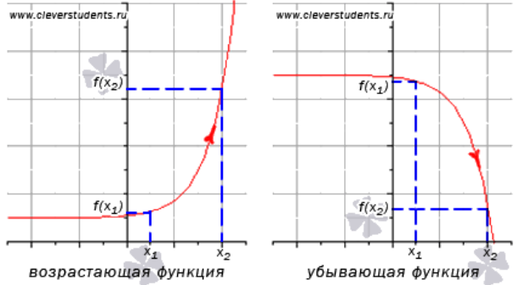

## 3. Поиск точек экстремума функции

Точку xо называют **точкой максимума** функции *y=f(x)*, если для всех *x* из ее окрестности справедливо неравенство . Значение функции в точке максимума называют **максимумом функции**и обозначают .

Точку xо называют **точкой минимума** функции *y=f(x)*, если для всех *x* из ее окрестности справедливо неравенство . Значение функции в точке минимума называют **минимумом функции** и обозначают .

Под окрестностью точки xо понимают интервал , где — достаточно малое положительное число.

Точки минимума и максимума называют **точками экстремума,** а значения функции, соответствующие точкам экстремума, называют **экстремумами функции.**

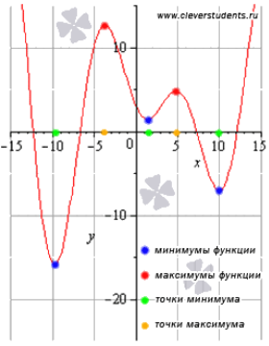

## 4. Поиск промежутков выпуклости и вогнутости функции

График функции , дифференцируемой на интервале , является на этом интервале **выпуклым,** если график этой функции в пределах интервала  лежит не выше любой своей касательной (рис. 1).

График функции , дифференцируемой на интервале , является на этом интервале **вогнутым,** если график этой функции в пределах интервала  лежит не ниже любой своей касательной (рис. 2).

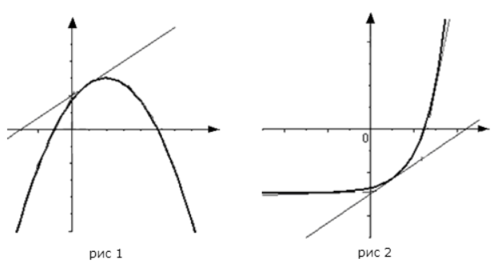

Точкой перегиба графика функции   называется точка https://fs01.urokimatematiki.ru/e/001994-01e.png, разделяющая промежутки выпуклости и вогнутости.

## 5. Дифференциальные уравнения

Дифференциальное уравнение — уравнение, в которое входят производные функции, и может входить сама функция, независимая переменная и параметры. Порядок входящих в уравнение производных может быть различен (формально он ничем не ограничен). Производные, функции, независимые переменные и параметры могут входить в уравнение в различных комбинациях или могут отсутствовать вовсе, кроме хотя бы одной производной.

Обыкновенные дифференциальные уравнения (ОДУ) — это уравнения, зависящие от одной независимой переменной; они имеют вид  где $y=y(x)$— неизвестная функция (возможно, вектор-функция; в таком случае часто говорят о системе дифференциальных уравнений), зависящая от независимой переменной $x$, штрих означает дифференцирование по $x$. Число $n$ называется порядком дифференциального уравнения. Наиболее практически важными являются дифференциальные уравнения первого и второго порядка.

## 6. Комплексный анализ

Функция  называется моногенной (или дифференцируемой в смысле комплексного анализа) в точке  если предел  существует и одинаков для приближения $z$ к точке $z_{0}$ по произвольному пути. Ключевую роль в этом играет так называемое условие Коши — Римана. Функция, моногенная в окрестности точки , называется голоморфной в этой точке. Функция, моногенная во всех точках некоторой открытой области , называется голоморфной в этой области.

Функция называется полигенной, если подобный предел зависит от пути и имеет бесконечно много значений. Можно показать, что комплекснозначная функция может быть либо моногенной, либо полигенной. Случай существования конечного количества различных значений этого предела исключен.

